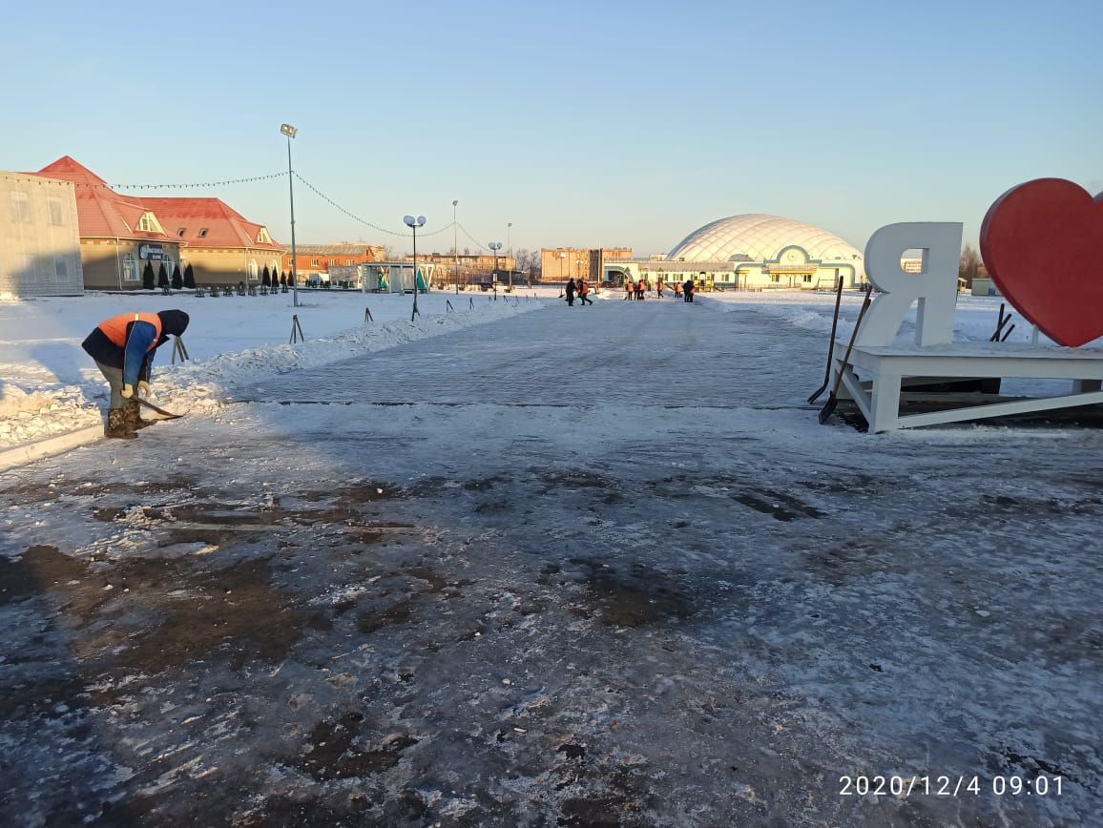

C:\Users\Санек\AppData\Local\Microsoft\Windows\Temporary Internet Files\Content.Word\JYXE7136.jpg

